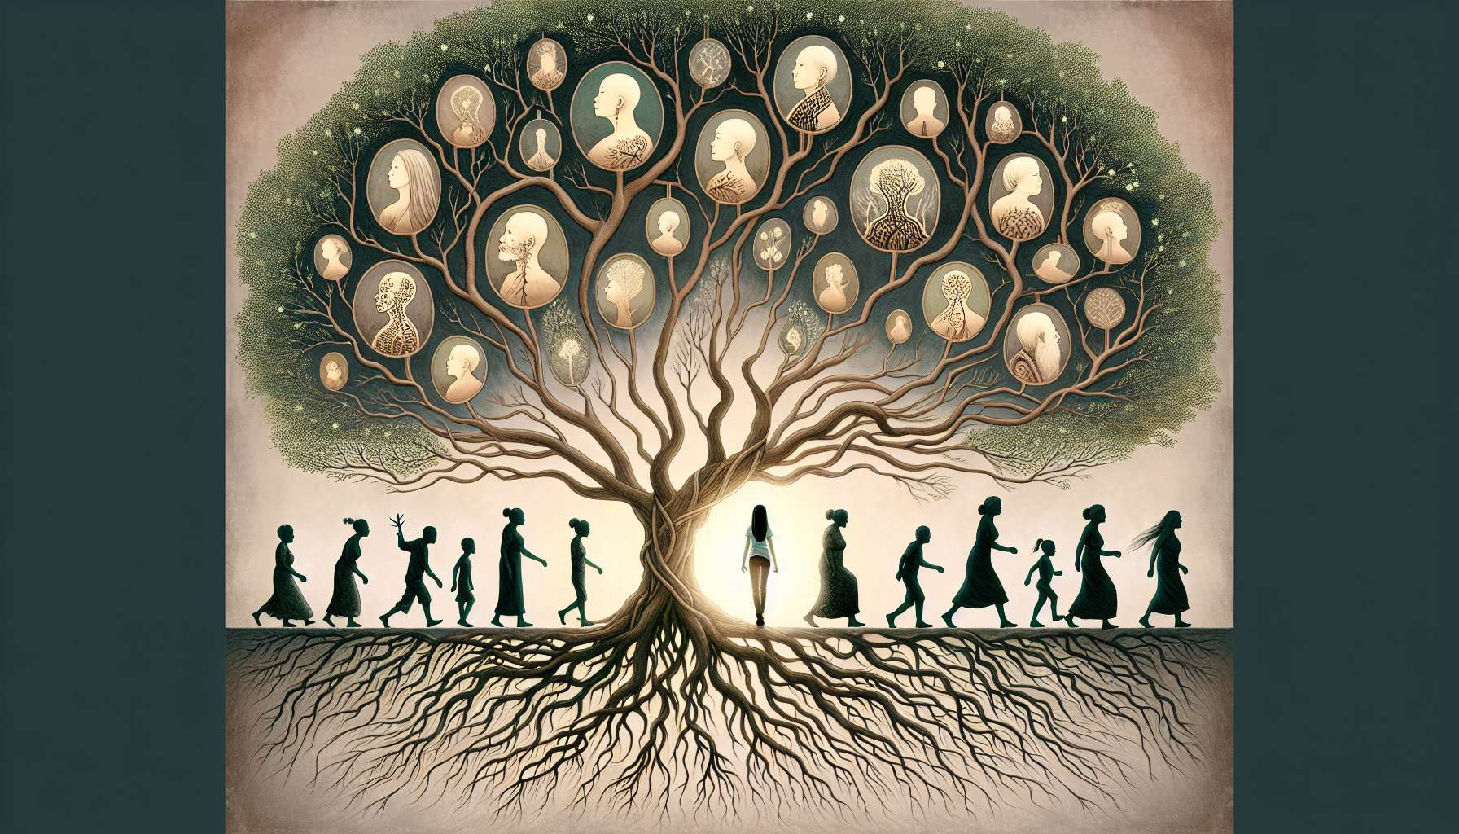

La dimensión transgeneracional de los arquetipos es un aspecto fascinante de la teoría junguiana, que explora cómo ciertos patrones arquetípicos pueden transmitirse de una generación a otra dentro de una misma familia. Jung consideraba de hecho que el inconsciente colectivo, fuente de los arquetipos, no se limita a un individuo sino que impregna toda su línea. Cada uno de nosotros llevaría así en él una memoria ancestral, una "saga familiar" inconsciente que influye en su destino.  
  
Esta transmisión psíquica entre las generaciones puede tomar diferentes formas. Puede manifestarse a través de la repetición de ciertos patrones relacionales, como decisiones amorosas, conflictos recurrentes o dinámicas de alianza y exclusión. Una mujer que siempre se siente abandonada por sus parejas puede de esta manera repetir inconscientemente el destino de su abuela, que también fue abandonada por su esposo. Un hombre que lucha contra la autoridad puede repetir el patrón de su padre, en rebelión contra su propio padre.  
  
Los eventos traumáticos experimentados por los antepasados, como las guerras, los lutos, las injusticias, también pueden dejar marcas psíquicas que se transmiten a los descendientes. Los hijos de sobrevivientes del Holocausto, por ejemplo, pueden llevar en ellos una memoria de la persecución y supervivencia, aunque no la hayan vivido directamente. Esto puede traducirse en hípervigilancia, culpabilidad por estar vivo o una injerencia inconsciente para arreglar la historia familiar.  
  
Los no dichos y los secretos familiares son otra vía de transmisión transgeneracional. Cuando un evento doloroso o vergonzoso se oculta, como un suicidio, un incesto o una traición, crea como un "fantasma" en el árbol genealógico. Los descendientes pueden entonces desarrollar síntomas, bloqueos u obsesiones que intentan sacar a la luz lo que ha sido ocultado, para liberar el sistema familiar.  
  
La psicogenealogía y las constelaciones familiares, desarrolladas respectivamente por Anne Ancelin Schützenberger y Bert Hellinger, son enfoques terapéuticos que exploran precisamente estas lealtades invisibles y estas memorias familiares inconscientes. Al trabajar en su árbol genealógico o representar espacialmente las dinámicas familiares, uno puede tomar conciencia de los arquetipos que se repiten de generación en generación, y liberarse de ellos para trazar su propio camino.  
  
Una mujer que lleva inconscientemente el arquetipo de la Mártir, asumido por su madre y su abuela, puede llegar a darse cuenta de que tiene la opción de no sacrificarse en sus relaciones. Un hombre que repite el arquetipo del Padre ausente, como su propio padre y abuelo, puede decidir involucrarse de manera diferente con sus hijos.  
  
Por supuesto, no se trata de rechazar a ciegas la herencia familiar, sino de concienciarla para convertirla en un valor en lugar de una carga. Algunos arquetipos transmitidos pueden ser una fuente de fuerza y resiliencia, como el del Héroe que permitió a una línea sobrevivir a las pruebas, o el del Sabio que aporta una ética humanista a través de las generaciones. El objetivo es hacer suya esta herencia transformándola de manera creativa.  
  
El trabajo terapéutico en la dimensión transgeneracional de los arquetipos a menudo pasa por una fase de duelo, en la que uno se desvincula de las lealtades inconscientes que nos limitan. Se trata de renunciar a ciertas ilusiones, como la de poder "salvar" a sus antepasados reproduciendo sus dramas, o la de tener que llevar el peso de toda la historia familiar sobre sus hombros. Esta fase puede ser dolorosa, ya que reactiva heridas olvidadas y emociones reprimidas durante mucho tiempo.  
  
Pero este duelo también abre una fase de renacimiento, donde uno finalmente puede desplegar su pleno potencial como individuo único. Al liberarse de los patrones arquetípicos repetitivos, se accede a una mayor libertad interior y a una mayor creatividad en su vida. Uno puede entonces convertirse en el autor de su propio mito, eligiendo conscientemente los arquetipos que quiere encarnar.  
  
Esta individuación no significa necesariamente cortar los lazos con sus raíces. Al contrario, a menudo permite reconectar con su propia historia familiar de una manera más libre y madura. Al curar sus propias heridas arquetípicas, uno puede convertirse en un agente de transformación para toda su línea, pasada y futura. Uno puede rendir homenaje a sus antepasados, al mismo tiempo que traza su propio camino, en un diálogo fecundo entre lo antiguo y lo nuevo.  
  
Como decía Jung, "el ser humano no sólo tiene una tendencia a la individuación, sino también una tendencia igualmente fuerte a la colectividad. La individuación no excluye el mundo, sino que lo incluye." La consideración de la dimensión transgeneracional de los arquetipos permite precisamente conciliar estos dos movimientos: llegar a ser plenamente uno mismo, mientras se sitúa en una historia que nos supera y nos vincula a los demás.  
  
Para el terapeuta en psicología arquetípica, es esencial tener una visión amplia y contextualizada de la vida psíquica de sus pacientes. Más allá de los desafíos individuales, se trata de identificar los arquetipos familiares que pueden influir en sus problemas, para ayudarles a distanciarse gradualmente de ellos. Esto requiere una gran delicadeza de escucha y de intuición, para entender lo que se juega entre líneas en el discurso consciente.  
  
Ciertos indicadores pueden alertar sobre una dimensión transgeneracional, como fechas de aniversario significativas, nombres que se repiten, síntomas que aparecen a la misma edad que un antepasado, o sueños en los que aparecen figuras familiares. El terapeuta puede entonces proponer un trabajo de profundización en el árbol genealógico, utilizando diferentes herramientas como el genograma, las constelaciones familiares o el psicodrama.  
  
El objetivo no es anclar a la persona en un determinismo familiar, sino más bien ayudarla a liberarse de él, tomando conciencia de las lealtades inconscientes que pueden frenarla. Es al reconocer el impacto de los arquetipos familiares en su vida, que uno puede gradualmente separarse de ellos y ser más sujeto de su historia. El terapeuta es entonces como un guía que ilumina el camino hacia la individuación, ayudando a desenredar los hilos de la saga familiar para tejer una nueva narrativa, llena de sentido y esperanza.  
  
Puntos a recordar:  
  
- La teoría junguiana explora la transmisión transgeneracional de los arquetipos dentro de las familias, a través del inconsciente colectivo que impregna toda una línea.  
  
- Esta transmisión psíquica puede manifestarse mediante la repetición de patrones relacionales, la huella de eventos traumáticos vividos por los antepasados, o los no dichos y secretos familiares.  
  
- La psicogenealogía y las constelaciones familiares son enfoques terapéuticos que permiten tomar conciencia de estas lealtades invisibles y deshacerse de ellas para trazar su propio camino.  
  
- El trabajo en la dimensión transgeneracional de los arquetipos a menudo pasa por una fase de duelo de las lealtades inconscientes, seguida de una fase de renacimiento en la que uno puede desplegar su pleno potencial como individuo.  
  
- La individuación no significa cortar los lazos con sus raíces, sino permite reconectar con su historia familiar de una manera más libre y madura, convirtiéndose en un agente de transformación para su línea.  
  
- Para el terapeuta en psicología arquetípica, es esencial tener una visión contextualizada de la vida psíquica de sus pacientes, identificando los arquetipos familiares que influyen en sus problemas.  
  
- El objetivo es ayudar a la persona a tomar conciencia del impacto de los arquetipos familiares en su vida, para desvincularse gradualmente de ellos y ser más sujeto de su historia.